Cie Tétrofort : « Raoul, le Chevalier »
Avec Pascal Gautelier et Hélène Arthuis

Création 2014 pour la salle ou l’extérieur Durée : 45minutes
Tout public, familial à partir de 3 ans.
Résidences de création : L’Alambik (le Mans), Centre Rabelais (la Milesse), Ville de Spay (72)
Jauge public : Maxi 500
Déjà joué plus de 280 fois partout en France !
Nous proposons aussi ce spectacle avec interprète en langue des signes en direct.

Dans un univers de carton brut, matière première utilisée pour les décors, les costumes et les accessoires, une dizaine de personnages décalés vont se croiser dans une ambiance déjantée.
Partons alors à l’aventure avec Raoul, un chevalier arrogant et maladroit, prêt à tout pour sauver une princesse vraiment blonde, emprisonnée dans le château de la cruelle sorcière Saperli.

Note d’intention :
Le public est face à un amas de caisses en carton.
C’est un décor banal que l’on côtoie chaque jour sans y prêter attention, mais aujourd’hui, attention, tout est possible ! Nos personnages vont imaginer une fable loufoque et utiliser cette matière première pour imposer un autre univers. Tour à tour les cartons vont s’imbriquer et devenir armure, cheval, château fort, ailes de vautour, robe de princesse…
Nous avons souhaité montrer au jeune-public qu’avec de simples cartons, l’imagination peut être sans limite : il est possible d’inventer des histoires et fabriquer des objets sans avoir besoin de posséder des tas de jouets fabriqués en usine…

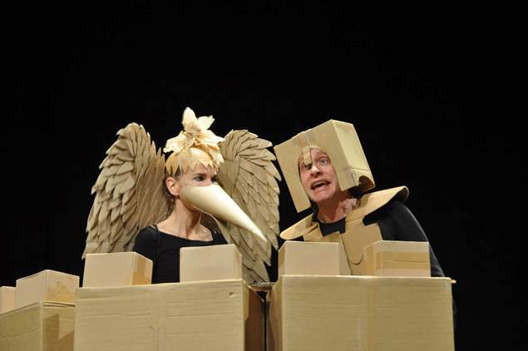
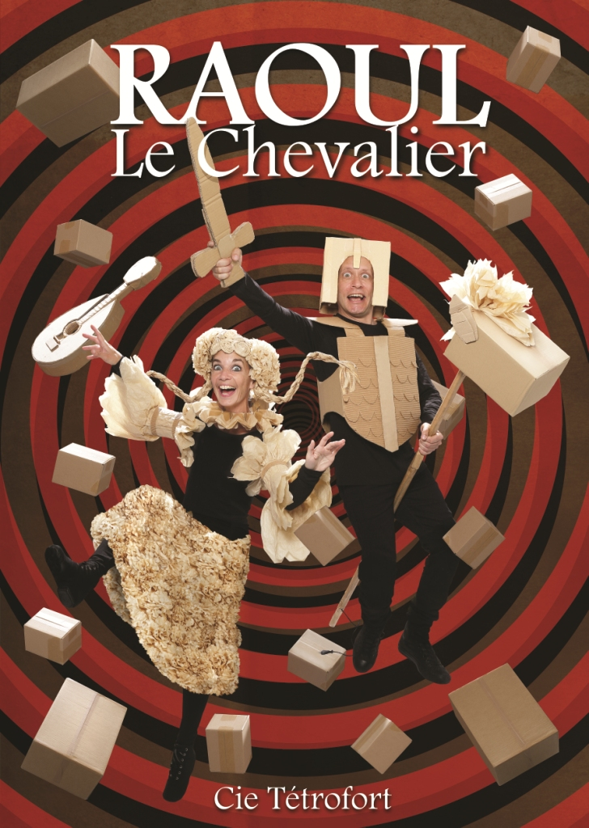

Le teaser : https://www.youtube.com/watch?v=0EIdn49IM0s
Vidéo : https://www.youtube.com/watch?v=dwO3WjTyCuE
Le site : www.tetrofort.com

La Compagnie :
Travaillant ensemble au sein de l’Utopium Théâtre de 1992 à 2017 essentiellement dans le domaine des arts de la rue, Pascal Gautelier et Hélène Arthuis ont créé la compagnie Tétrofort en 2009 pour développer des idées artistiques communes.
Ils créés des spectacles tout-public, jeunes-publics ainsi que des spectacles-randonnées décalés et des commandes sur-mesure.
Ils co-organisent depuis 11 ans un festival jeune-Public « Festi’Mioches » au Mans.

Créations de la compagnie :
-« Les légendes de Takazaki » (jeune public) 2008
-« 14 » (randonnée spectacle) 2009
-« La Biosphère Love » (randonnée – faux stand) 2010
-« Les Phénomènes » (jeune public) 2011
-« 15 » (tout public) 2014
-« Raoul le Chevalier » (jeune public- tout public- Salle et Rue) 2014
-« Les Lebrun sont au jardin » (2017)
-« Vite Vite Vite » (jeune public- tout public- Salle et Rue) 2019
-« La Galerie » (exposition de tableaux historiques vivants) 2020
-« Suzanne » (tout-public) 2023

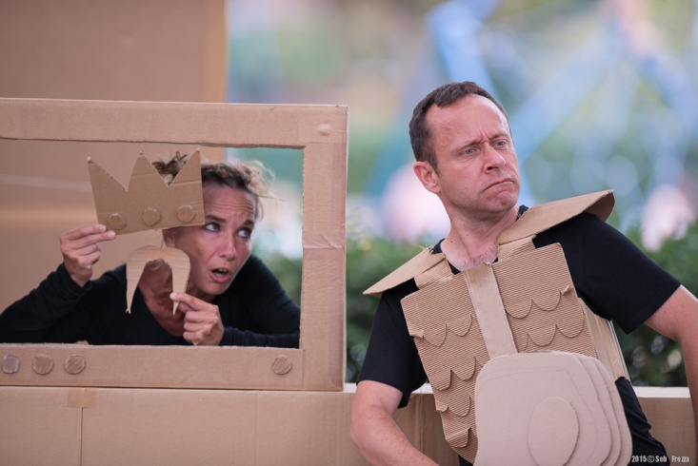

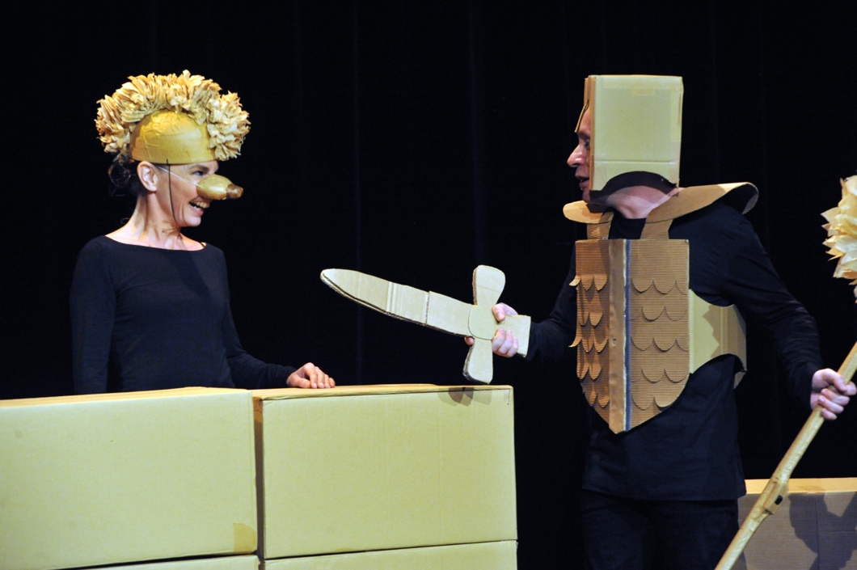

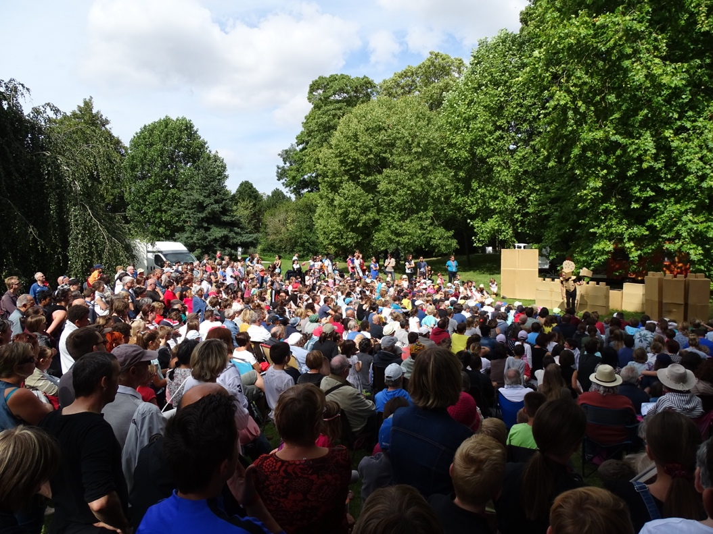

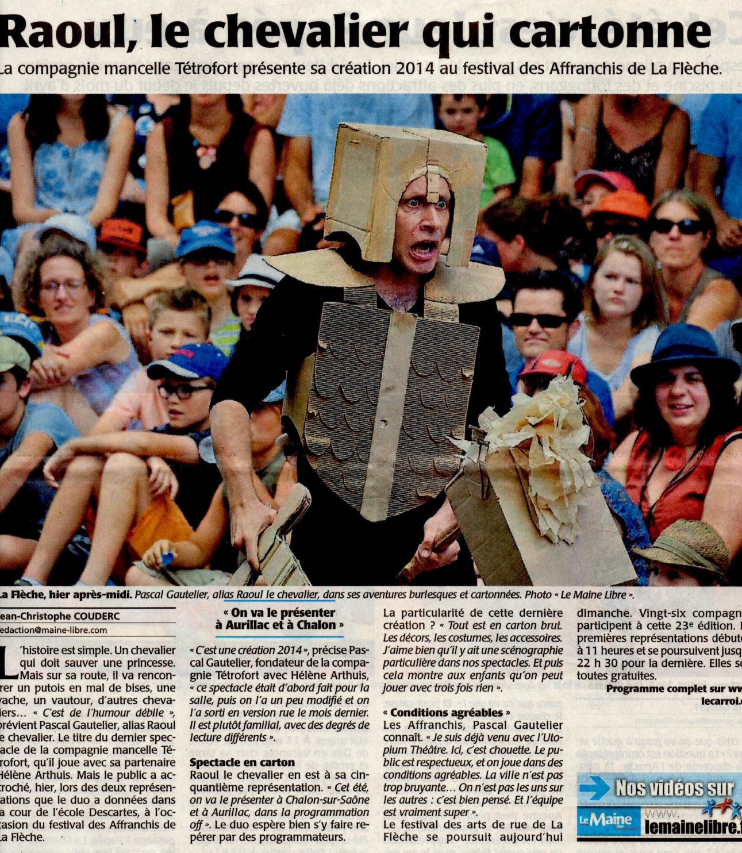

FICHE TECHNIQUE
Version Salle
« Raoul, le Chevalier »
Equipe de 2 personnes
Durée de spectacle : 45 mn
Durée montage : 45 min - Durée démontage : 30 min
Durée réinstallation entre 2 séances : minimum 30 minutes
Espace scénique nécessaire : Plateau ou sol dur et plat : 7 m de largeur sur 5 m de profondeur
Nous jouons « A capella » (pas de nuisances sonores à proximité…merci)
Jauge public maxi : 500 personnes.
Disposition du public : En façade (assis au sol puis chaises ou bancs ou gradin)
Pleins feu fixe si salle équipée ou grande salle
Micros d’ambiance si très grande salle
Matériel mis à disposition par l’organisateur sur les lieux de la représentation : Une prise de 220 volts à proximité.
Une pièce servant de loge et comptant : 1 table, 2 chaises et des toilettes. Jus de fruit, café, biscuit...dans la journée.
Repas suivant horaires. 2 chambres singles suivant horaires.

Cie TETROFORT
72000 Le Mans - 06 80 61 07 76
tetrofort@aol.com
www.tetrofort.com

